微波感应器YYDZ-807K-DC说明书
外观与尺寸

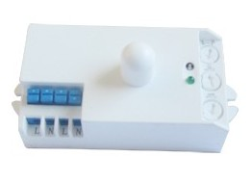
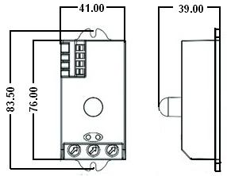

技术参数
工作电压：12-24 VDC 功率负载:7A
频率系统：5.8Hz CW雷达 时间延迟：10秒到30分
传输功率：<0.2mW 探测角度：360°
功率消耗：<0.5W 光源控制：2-2000LUX
安装方式：室内，吸顶安装
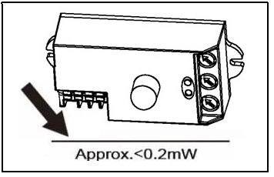
注意: 此感应器高频输出小于0.2mW

探测范围
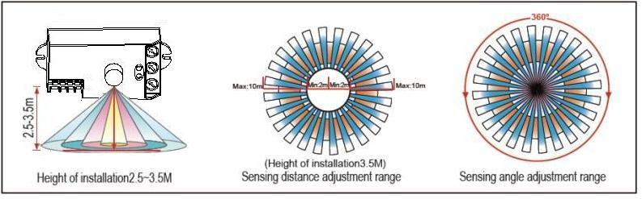

应用领域与安装
此产品是一个移动物体的传感器，该传感器的检测范围为360度，其工作频率是5.8GHz.该产
品的优势是稳定的工作状态(稳定的工作温度：-35℃-+80℃)，该产品采用微波传感器（高频输
出小于0.2Mw）,因此它是安全的,并性能优于红外传感器.它可以安装在玻璃或塑料制成的产品
内,因为这些材料对传感器影响不大.
下面是产品的接线与控制负载输出的示意图,也可以改变控制负载

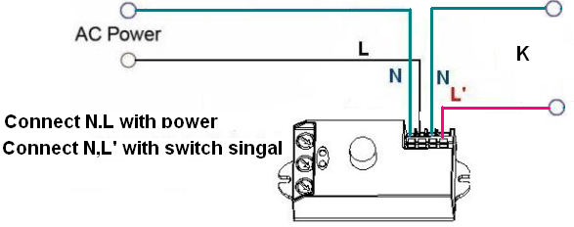

探测距离设置 (灵敏度)
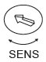
此范围为安装在2.5米高度时出现在地面的近似圆的探测区域的半径，逆时针旋转到底时探测距离最小（将近1米的半径），顺时针旋转到底时探测距离最大（将近10米的半径）；当调节电位器旋钮来设置探测距离时，LED工作指示灯会闪烁，它闪烁的次数为1到10次，代表检测距离为1米到10米。
注：此探测距离值是由身高为1.6~1.7米，体形中等，行走速度为1.0~1.5米/秒的人体测出来.如果人体身高,体形及行走速度发生变化,那感应距离也发生变化

时间设置
可设置在10秒（逆时针旋转到底）到30分钟（顺时针旋转到底）的范围，在此时间结束前探测到移动信号时将会重新计时。建议在调整探测范围或行走测试时选择最短的时间。当调节电位器旋钮来设置时间时，LED工作指示灯会闪烁，闪烁的次数与设置的时间关系如下：
闪烁1次 = 10秒, 闪烁2 次= 1分钟, 闪烁3次= 2分钟 ，闪烁4次= 5分钟，
闪烁5次=8分钟, 闪烁6次=10分钟, 闪烁7次=15分钟, 闪烁8次=20分钟,闪烁9次=25分钟,闪烁10次=30分钟.
注：灯灭后，需等将近1秒的时间它才能再次感应。只有在此时间结束后探测到信号时负载灯泡才会点亮。

光控设置

工作照度值可在2~2000LUX范围调节。逆时针旋转到底时工作照度值约2LUX，顺时针旋转到底时工作照度值约2000LUX。在白天行走测试或调整探测区域时必须将此旋钮顺时针旋转到底。

故障及解决方法

故障 | 原因 | 解决方法
感应灯不亮 | ·光控照度设置错误 | ·调整设置
感应灯不亮 | ·灯泡坏 | ·换灯泡
感应灯不亮 | ·电源为关闭状态 | ·打开电源
感应灯不灭 | ·在探测区域内有连续感应信号 | ·检查探测区域设置
在无可识别移动信号时感应灯亮 | ·感应灯未能装好导致其不能可靠地探测信号 | ·重新装好外壳
在无可识别移动信号时感应灯亮 | ·移动信号发生,但未被感应器识别（墙后面的移动，小物体的移动等） | ·检查探测区域设置
有移动信号但感应灯不亮 | ·移动速度太快或探测区域过小 | ·检查探测区域设置

